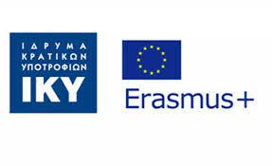
3^{ο} Δημοτικό Σχολείο Θεσσαλονίκης

Δελτίο Τύπου

1^{η} κινητικότητα Erasmus+ «Telling New Life Experiences» στην Άγκυρα της Τουρκίας
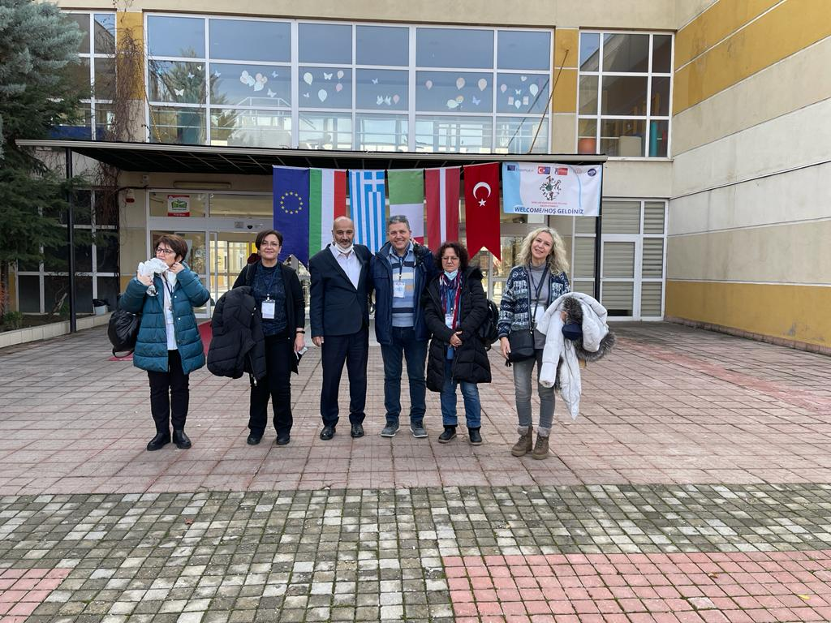

Πέντε εκπαιδευτικοί του σχολείου μας, ο κος Αναστάσιος Παπάς (Διευθυντής,ΠΕ70), η κα Σταυρούλα Αξαμίδου(ΠΕ06), η κα Κωνσταντία Σαμαρά(ΠΕ70), η κα Ιφιγένεια Κατσανούλη(ΠΕ70) και η κα Όλγα Παπαδοπούλου (ΠΕ86) πήραν μέρος στην κινητικότητα Erasmus+ “Telling New Life Experiences” που έλαβε χώρα στην Άγκυρα ,Τουρκία από 28/11/2021-04/12/2021.
Το πρόγραμμα εντάσσεται στην Βασική Δράση ΚΑ2 και τις Σχολικές Συμπράξεις με σκοπό την ανταλλαγή καλών πρακτικών. Συντονιστής του προγράμματος είναι το Istituto Paritario "Virgo Carmeli" στην Βερόνα της Ιταλίας και εκτός από το σχολείο μας συμμετέχουν δημοτικά σχολεία από την Βουλγαρία ,Λετονία και Τουρκία.
Η ζεστή υποδοχή των εκπαιδευτικών και μαθητών του δημοτικού σχολείου Gokkusagli Iikokulu στην Άγκυρα ήταν συγκινητική και δόθηκε σε όλους τους εκπαιδευτικούς η δυνατότητα να παρακολουθήσουν διδασκαλία των Τούρκων συναδέλφων και να εμπλακούν και οι ίδιοι στην εκπαιδευτική διαδικασία. Ιδιαίτερο ενδιαφέρον είχαν οι παρουσιάσεις όλων των εκπαιδευτικών και από τις πέντε χώρες με θέμα «The effect of stories in education».
Η συνεργασία έχει επηρεάσει θετικά τη σχολική κοινότητα, καθιστώντας την πιο δυναμική και πιο αποτελεσματική στην εκπαίδευση των μαθητών ενώ έχει βελτιωθεί η πολιτιστική συνείδηση, η επικοινωνία, οι δεξιότητες παρουσίασης, η εμπειρία σε έργα, η ανταλλαγή ιδεών για τα συστήματα εκπαίδευσης, η επίγνωση των καταστάσεων που αντιμετωπίζει κάθε χώρα και ενισχύθηκε το αίσθημα της ευρωπαϊκής κοινότητας.
Η παρακολούθηση των δραστηριοτήτων ήταν πολύ σημαντική καθώς το τουρκικό σχολείο έχει μαθητές με ειδικές ανάγκες και αναπηρίες με αποτέλεσμα όλη η κινητικότητα να είναι ιδιαιτέρως εποικοδομητική για το σύνολο των εκπαιδευτικών οι οποίοι ανέπτυξαν επίσης μακροχρόνιες φιλίες και επαφές με τους εκπαιδευτικούς των άλλων χωρών .
Το έργο υλοποιήθηκε με χρηματοδότηση από την Ευρωπαϊκή Ένωση.

